ГОСУДАРСТВЕННЫЙ СТАНДАРТ СОЮЗА ССР

КОНСТРУКЦИИ И ИЗДЕЛИЯ БЕТОННЫЕ И ЖЕЛЕЗОБЕТОННЫЕ СБОРНЫЕ
Маркировка
Prefabricated concrete and reinforced concrete constructions and products. Marking
ГОСТ 13015.2-81
Дата введения 01.07.82
Несоблюдение стандарта преследуется по закону
Настоящий стандарт распространяется на сборные бетонные и железобетонные конструкции и изделия (именуемые в дальнейшем — конструкции) и устанавливает общие правила нанесения на них маркировочных надписей и знаков.
(Измененная редакция, Изм. № 1).
1. ВИДЫ И СОДЕРЖАНИЕ МАРКИРОВОЧНЫХ НАДПИСЕЙ И ЗНАКОВ
1.1. Маркировочные надписи подразделяют на:
основные;
информационные.
1.2. Основные надписи должны содержать:
марку конструкции;
товарный знак или краткое наименование предприятия-изготовителя;
штамп технического контроля.
1.3. Информационные надписи должны содержать:
дату изготовления конструкции;
величину массы конструкции (для конструкций, масса которых, превышает 0,5 т).
1.4. К маркировочным знакам относят:
монтажные знаки;
государственный Знак качества по „Положению о государственном Знаке качества" № 39-8/775 (для конструкций высшей категории качества).
(Измененная редакция, Изм. № 1).
1.5. Монтажными знаками являются изображения, указывающие:
место строповки конструкции;
верх конструкции;
место опирания конструкции;
установочные риски на конструкции.
1.6. Допускается применение маркировочных надписей и знаков, не предусмотренных настоящим стандартом. Изображение, наименование и назначение дополнительных маркировочных надписей и знаков устанавливаются стандартами или техническими условиями на конструкции конкретных видов.
1.7. Изображение, наименование и назначение монтажных знаков, приведенных в п. 1.5, должны соответствовать указанным в таблице.
Изображение знака | Наименование и назначение знака
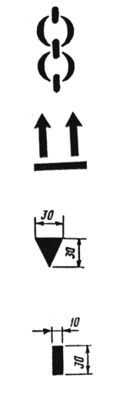 | Место строповки  Назначение знака и его размеры - по ГОСТ 14192  Верх изделия Назначите знака и его размеры - по ГОСТ 14192  Место опирания  Знак определяет место опирания конструкции на подкладку или прокладку при хранении и транспортировании конструкции  Установочная риска  Знак служит ориентиром для контроля установки конструкции в проектное положение при монтаже
2. ТРЕБОВАНИЯ К МАРКИРОВКЕ
2.1. На каждой конструкции, поставляемой потребителю, в месте, установленном стандартом или техническими условиями на эти изделия, должны быть нанесены основные и информационные надписи, указанные в пп. 1.2, 1.3 и 1.6, а также государственный Знак качества — на изделиях высшей категории качества. Необходимость нанесения монтажных знаков устанавливается стандартами или техническими условиями на конструкции конкретных видов.
Маркировку тротуарных и фасадных плит, бортовых камней и других мелкоразмерных конструкций допускается производить только на 10% этих конструкций каждой партии; при этом, в соответствии с требованиями стандартов или технических условий, на эти конструкции допускается наносить отдельные маркировочные надписи из числа указанных в пп. 1.2 и 1.3.
Маркировку шпал для железных дорог колеи 1520 мм следует производить по ГОСТ 10629, а шпал для трамвайных путей широкой колеи — по ГОСТ 21174.
Транспортная маркировка конструкций — по ГОСТ 14192. Транспортную маркировку наносить непосредственно на конструкции не допускается.
2.2. Маркировочные надписи и знаки на конструкции должны быть видимыми при хранении и монтаже этих конструкций. Возможные варианты расположения надписей и знаков приведены в приложении 1.
Не допускается наносить надписи и знаки на отделанные или предназначенные под окраску лицевые поверхности конструкций, за исключением случаев, оговоренных стандартами или техническими условиями на конструкции конкретных видов.
2.3. Маркировку конструкций следует производить следующими способами:
окраской по трафарету;
краской при помощи штампов;
маркировочными машинами;
штампованием при формовании конструкций.
Допускается наносить маркировочные надписи приведенным в приложении 2 шрифтом от руки специальным карандашом по неостывшей после тепловой обработки бетонной поверхности конструкций или краской. При этом надписи должны соответствовать требованиям п. 2.5.
(Измененная редакция, Изм. № 1).
2.4. Маркировочные надписи и знаки должны быть темного цвета (черного, темно-коричневого, темно-зеленого и др.).
2.5. Краски, применяемые для маркировки конструкций, должны быть водостойкими, быстровысыхающими, светостойкими, устойчивыми к воздействию низких температур (для районов Крайнего Севера), прочными на истирание и размазывание.
2.6. Маркировочные надписи следует выполнять шрифтом высотой 15, 30, 50 и 100 мм.
2.7. (Исключен, Изм. № 1).
2.8. Шрифт для нанесения надписей указан в рекомендуемом приложении 2.
2.9. Основные надписи
2.9.1. Марка конструкции должна соответствовать установленной рабочими чертежами согласно требованиям стандарта или технических условий на данную конструкцию.
Примечание. Допускается по согласованию изготовителя с потребителем наносить на конструкции их сокращенные условные обозначения, принятые в проекте конкретного здания или сооружения.
(Измененная редакция, Изм. № 1).
2.9.2. Товарный знак или краткое наименование предприятия-изготовителя должны соответствовать зарегистрированному в установленном порядке.
2.9.3. Штамп технического контроля предприятия-изготовителя условно обозначают прописными буквами „ОТК". В штампе технического контроля допускается указывать номер, присваиваемый контролеру.
2.10.Информационные надписи
2.10.1. Дату изготовления конструкции следует наносить одной строкой в следующей последовательности: день месяца, месяц, год. Допускается после даты изготовления указывать номер смены. День месяца и месяц следует записывать двумя цифрами, год — двумя последними цифрами обозначения года. Элементы обозначения даты разделяют пробелами, а обозначения даты и номера смены — тире. Например, дату 3 января 1980 г. и вторую смену обозначают:
03 01 80-2.
2.10.2. Массу конструкции следует указывать в тоннах.
2.11. Маркировочные знаки
2.11.1. Размеры деталей монтажных знаков „Место строповки" и „Верх конструкции" следует принимать минимальными по ГОСТ 14192.
2.11 2. (Исключен, Изм, № 1).
2.11.3. Расположение знаков „Место опирания" на конструкциях должно соответствовать установленному стандартами или техническими условиями на эти конструкции или указанному в рабочих чертежах.
ПРИЛОЖЕНИЕ I
Рекомендуемое
ВАРИАНТЫ РАСПОЛОЖЕНИЯ МАРКИРОВОЧНЫХ НАДПИСЕЙ
Вариант 1 Вариант 2
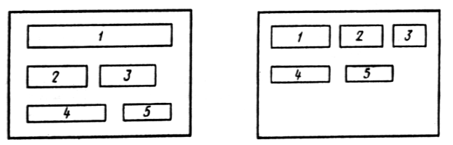
Вариант 3
I - марка конструкции; 2 - товарный знак или краткое наименование предприятия-изготовителя; 3 — штамп ОТК; 4 — дата изготовления конструкции; 5 — масса конструкции
ПРИЛОЖЕНИЕ 2
Рекомендуемое
ШРИФТ ДЛЯ МАРКИРОВКИ
1. При нанесении маркировки окраской по трафарету шрифт должен соответствовать указанному на чертеже.
2. Расстояние между буквами и цифрами должно быть не менее ¹/₆ их высоты, за исключением таких сочетаний, как Р и А, Ф и Т, Г и Д, на которых расстояние должно быть установлено зрительно равным с остальными. Расстояние между словами должно быть не менее ¹/₂ высоты букв и цифр. Расстояние между основаниями строк должно быть не менее ³/₂ высоты букв и цифр.
3. Ширина перемычек букв и цифр должна быть равна ¹/₆ высоты букв и цифр. Допускается уменьшать число перемычек для трафаретов из металла и других прочих материалов и изменять их место.
4. При нанесении маркировки другими способами следует применять типографские шрифты по нормативно-технической документации.
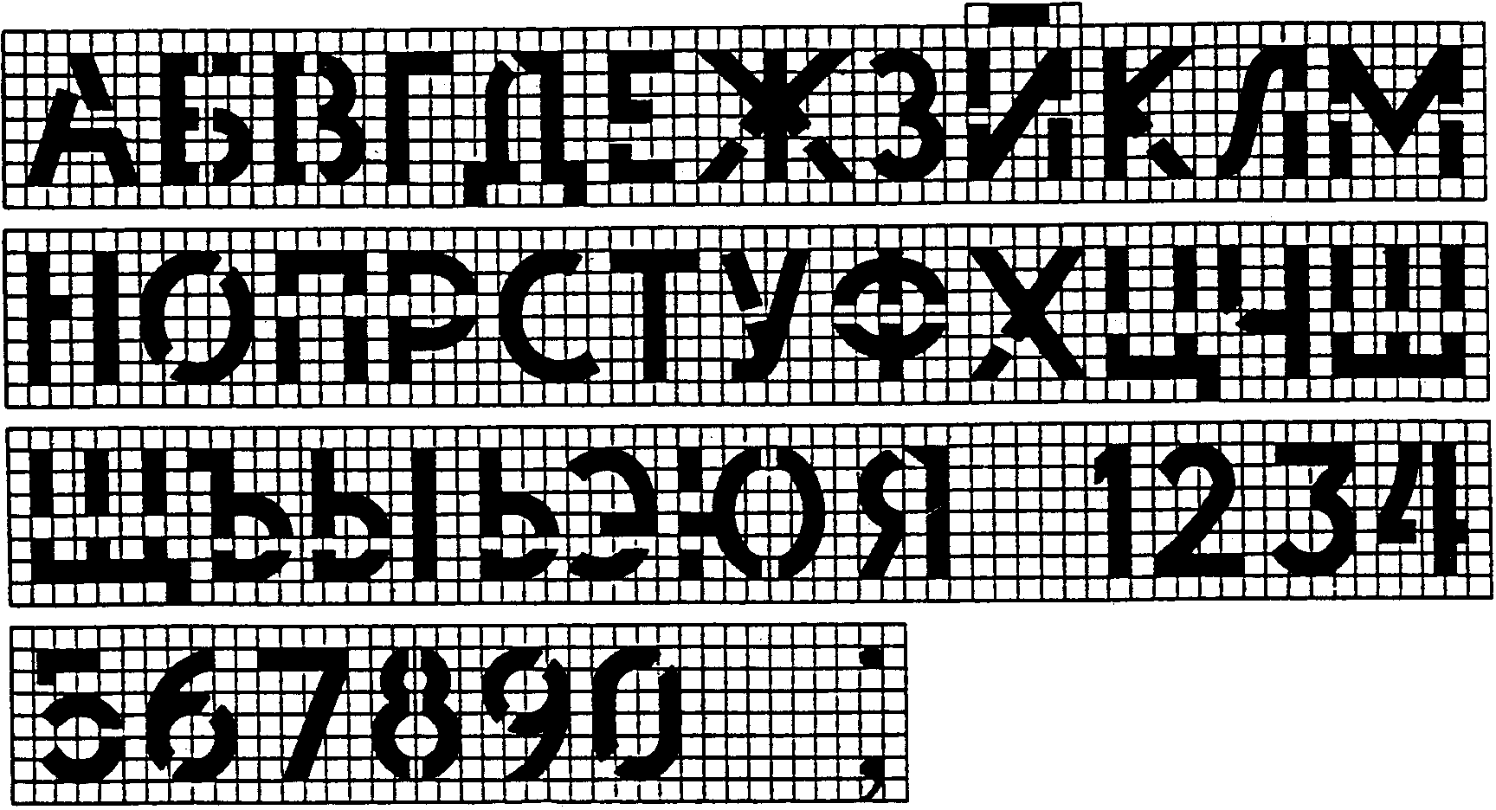
ИНФОРМАЦИОННЫЕ ДАННЫЕ
1 РАЗРАБОТАН И ВНЕСЕН Центральным научно-исследовательским и проектно-экспериментальным институтом промышленных зданий и сооружений (ЦНИИпромзданий) Госстроя СССР
РАЗРАБОТЧИКИ
СН Нерсесов канд. техн. наук (руководитель темы); Л.П. Киселев; В.И. Пименова; С.А. Каган, канд. техн. наук; М.Л. Зайченко, канд. техн. наук; В.И. Деньщиков
2 УТВЕРЖДЕН И ВВЕДЕН В ДЕЙСТВИЕ Постановлением Государственного комитета СССР по делам строительства от 17 сентября 1981 г. №165
3. ВЗАМЕН ГОСТ 13015-75 ( в части требований к маркировке)
4. ССЫЛОЧНЫЕ НОРМАТИВНО-ТЕХНИЧЕСКИЕ ДОКУМЕНТЫ
Обозначение НТД, на который дана ссылка | Номер пункта, подпункта
ГОСТ 10629-78 | 2.1.
ГОСТ 14192-77 | 2.1.; 2.11.1
ГОСТ 21174-75 | 2.1.
5 ПЕРЕИЗДАНИЕ (сентябрь 1989 г.) с Изменением № 1, утвержденным в декабре 1987 г. (ИУС 4-88).

